PREFA Blende für Hängerinnendila

PREFA

Eigenschaften

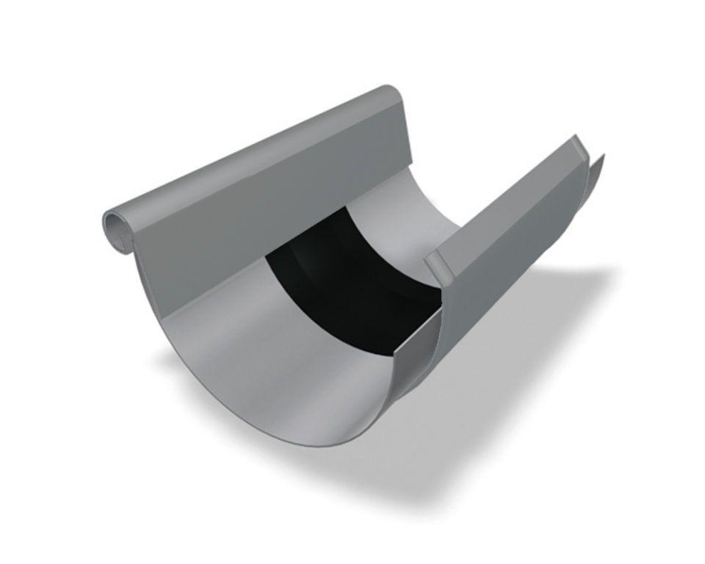

Farbton

anthrazit, braun, dunkelgrau, grau, grün, hellgrau, rot, schwarz, silber, weiß

Oberfläche

pulverbeschichtet

Produkt

Dehnungsausgleicher

Querschnittsform

halbrund

Werkstoff

Aluminium

Breite (mm)

150,00 - 240,00

Länge (mm)

260,00 - 380,00

Nennweite DN

250,00 - 400,00